Победители «Зелёной планеты-2016»
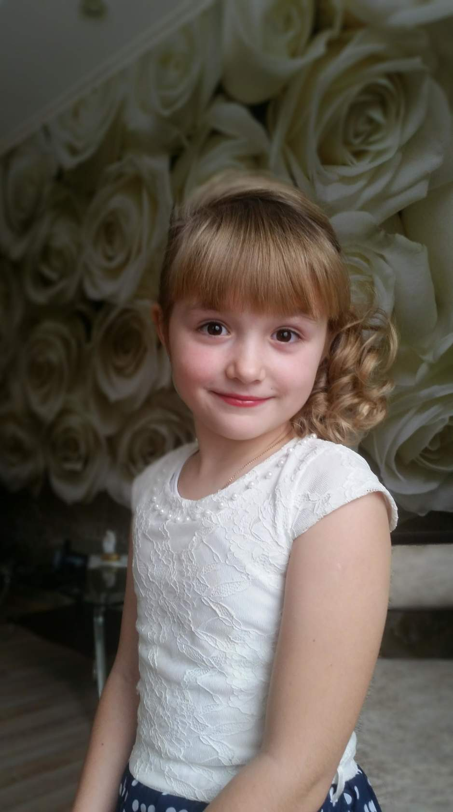
Поздравляем обучающихся нашей школы с победой в республиканском этапе Международного конкурса «Зеленая планета – 2016», посвященной Году российского кино:
Елизавету, обучающуюся 2 класса ставшую лауреатом в номинации «Жизнь леса и судьбы людей» за работу «Почему мы с лесом дружим, для чего он людям нужен?».
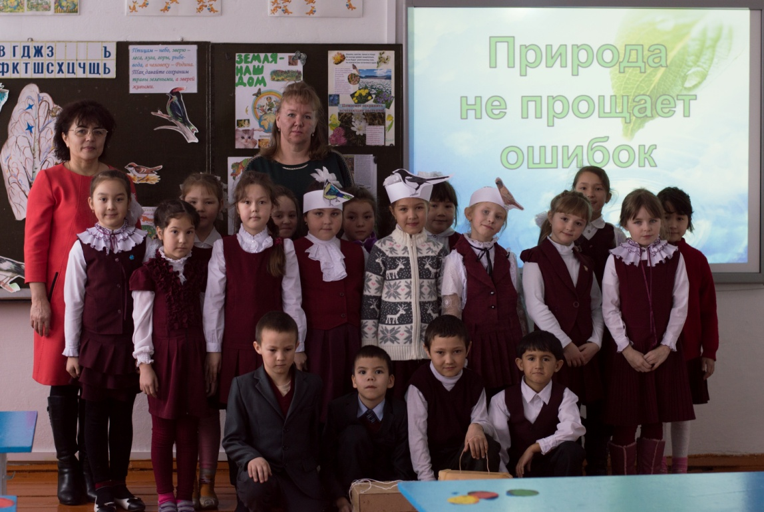
Награждена Почетной грамотой Республиканского детского эколого - биологического центра за высокий уровень представленных на конкурс работ (руководитель Макарова В.П.); творческий коллектив «Любознайки», учащихся 1 -2 классов ставшим дипломантами в номинации «Эко – объектив» с фильмом «Наш зеленый дом» (руководители Макарова В.П., Якшимбетова Г.А.)

